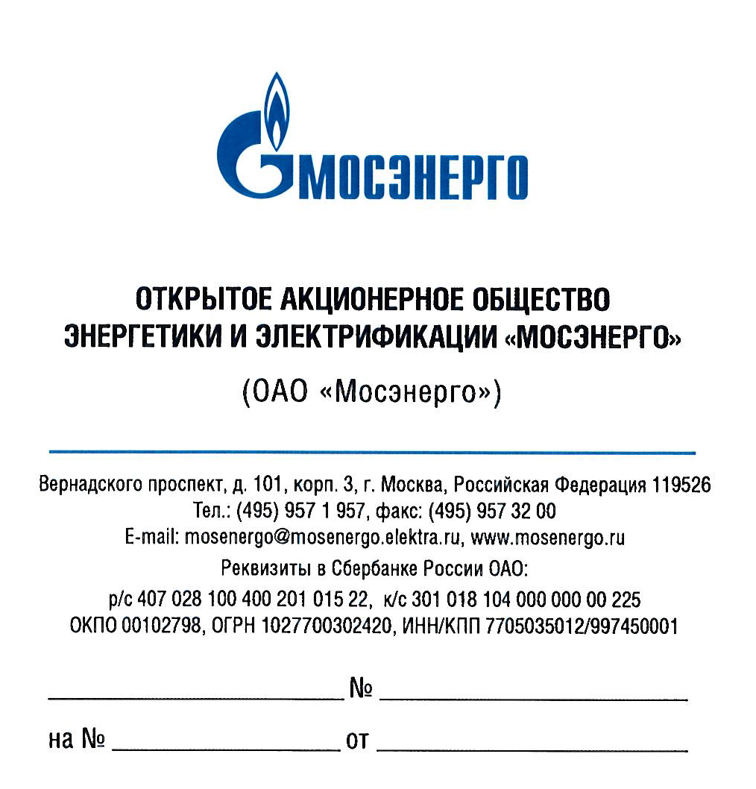

Участникам
открытого запроса предложений

Уважаемые господа!

Организатор изменяет дату рассмотрения предложений участников запроса предложений
и подведения итогов открытого запроса предложений:
№ 556-ОЗП/15 на определение лучших условий на поставку: «Фильтры КВОУ для газовых турбин E-класса для нужд филиалов ОАО «Мосэнерго» по лотам:
лот 2 - Фильтры КВОУ для газовых турбин типа ГТЭ-160 для ТЭЦ-12;
лот 4- Фильтры КВОУ для газовых турбин типа ГТЭ-160 для ТЭЦ-27.
Дата и место рассмотрения предложений участников запросов предложений и подведения итогов запросов предложений: 05.06.2015, по адресу организатора.

Руководитель тендерного комитета П.В. Григорьев

